Päivä Paloasemalla kevätpilotti 2024

Kumppanipaketti ja someohjeet

ALUKSI

Päivä Paloasemalla -tapahtumaa vietetään tänä vuonna poikkeuksellisesti myös keväällä. Lauantaina 4.5. tapahtuman järjestää 54 paloasemaa eri puolilla Suomea. Yleensä marraskuussa järjestettävää tapahtumaa pilotoidaan keväällä tapahtumanjärjestäjien eli paloasemien toivomuksesta.

Pilotti suunniteltiin noin 50 järjestäjän tapahtumaksi, ja hakijoista valittiin 54 paloasemaa eri puolilta Suomea. Kaikkia 107 halukasta asemaa ei budjettisyistä voitu ottaa mukaan. Valinnat tehtiin yhdessä hyvinvointialueiden pelastuslaitosten turvallisuusviestinnästä vastaavien henkilöiden kanssa.
Kaikki tapahtumapaikat löytyvät netistä osoitteesta https://paloturvallisuusviikko.fi/paloasemat-kartalla-2024/

MATERIAALIT

Materiaalisivulle päivittyy monipuolisesti sähköisiä materiaaleja kaikkien käyttöön. Materiaalit löytyvät osoitteesta: https://paloturvallisuusviikko.fi/materiaalit/

TIEDOTTEET
SPEK julkaisee tapahtumista alueelliset tiedotteet. Tiedotteet lähetetään viikoilla 16–17. Käytössänne on paikallinen tiedotepohja, jota voitte täydentää oman tapahtumanne tiedoilla.

PÄIVÄ PALOASEMALLA -TAPAHTUMANJÄRJESTÄJIEN MATERIAALIT
Materiaalisivulta löytyy materiaaleja Päivä Paloasemalla -tapahtumien järjestämisen tueksi. Lisäksi materiaaleja on lähetetty tapahtumanjärjestäjille painotuotteina.

- rastiopas
- tapahtumanjärjestäjän opas
- tapahtumajuliste
- aikataulujuliste
- opasteet
- rastijulisteet nro 1–5
- somemateriaalit
- paikallinen tiedotepohja

SOMEMATERIAALIT
Paloturvallisuusviikko on Facebookissa, Instagramissa, sekä YouTubessa. Päivä Paloasemalla –tapahtuma löytyy Facebookista, sekä Instagramista, minkä lisäksi sillä on tapahtumasivu Facebookissa.

Tehdessänne Instagramiin tarinoita, merkitse @paivapaloasemalla – jaamme julkaisuja omissa kanavissamme eteenpäin.

Käytössä ovat hashtagit #paloturvallisuus #päiväpaloasemalla #palohallussa #kokoperheentapahtuma

Päivä Paloasemalla -tapahtuman somemateriaalit
- somekuvat: sopivat jaettavaksi Facebookissa ja Instagramissa
- tapahtumavideo

SOMEKANAVIEN AIKATAULU

pvä | Paloturvallisuusviikko FB & IG | Päivä Paloasemalla FB & IG
20.4. | Muistutamme kävijöitä tapahtumasta | Muistutamme kävijöitä tapahtumasta
24.4. | Muistutamme kävijöitä tapahtumasta | Muistutamme kävijöitä tapahtumasta
1.5. | Muistutamme kävijöitä tapahtumasta | Muistutamme kävijöitä tapahtumasta
3.5. | Muistutamme kävijöitä tapahtumasta | Muistutamme kävijöitä tapahtumasta
4.5. | Fiiliksiä tapahtumasta | Fiiliksiä tapahtumasta
4.5. | Kiitosviesti illalla | Kiitosviesti illalla

VALMIIT JULKAISUT

Voitte jakaa omissa kanavissanne seuraavia julkaisuja vapaasti. Voitte myös käyttää pelkkiä
kuvia tai tekstejä kanavissanne. Kuvat ja videon voitte ladata www.paloturvallisuusviikko.fi/materiaalit -sivustolta. Tekstit voitte kopioida suoraan tästä oppaasta.

SOMEJULKAISU

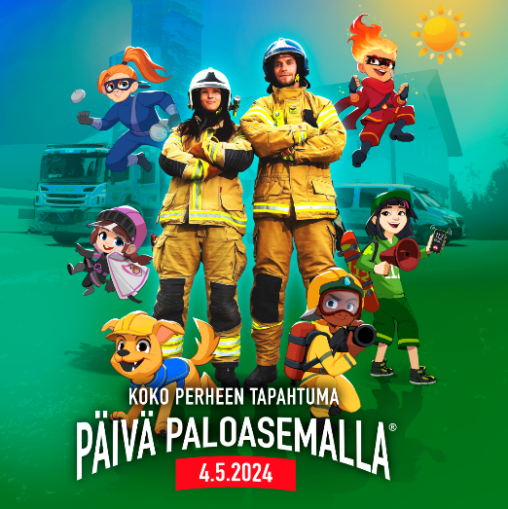

4.5. vietetään Päivää Paloasema valituilla 54 asemalla ympäri Suomen!

Lämpimästi tervetuloa kokemaan paloaseman syke!

Täältä voit tarkistaa avoimet paloasemat ja niiden aukioloajat: https://paloturvallisuusviikko.fi/paloasemat-kartalla-2024/

#paloturvallisuus #päiväpaloasemalla #palohallussa #kokoperheentapahtuma
@paivapaloasemalla

VIDEO

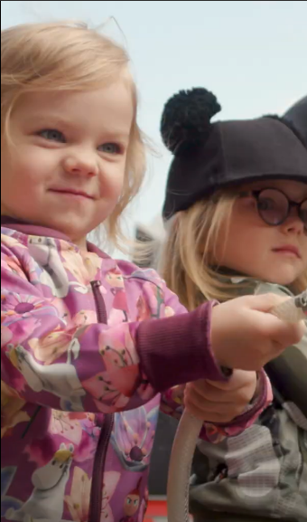
4.5. vietetään vauhdikasta Päivää Paloasema 54 asemalla ympäri Suomen! Kaikki lapset, vanhemmat, mummot ja vaarit, tervetuloa elämykselliseen koko perheen tapahtumaan.

Kurkkaa avoimet paloasemat ja niiden aukioloajat täältä: https://paloturvallisuusviikko.fi/paloasemat-kartalla-2024/

#paloturvallisuus #päiväpaloasemalla #palohallussa #kokoperheentapahtuma
@paivapaloasemalla

